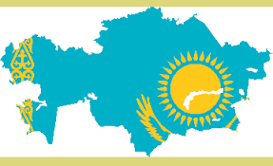

**Диктант**

**Тақырыбы: Менің туған жерім - егеменді Қазақстан**

Менің туып өскен жерім - егеменді Қазақстан. Қазақстанның байлығы өте көп және қазынаға бай ел. Біздің еліміздің табиғаты өте сұлу. Биік-биік асқар тау, мөп-мөлдір көлдер, неше түрлі өсімдіктер мен дәрілік қасиеті бар шөптер өседі. Қазақстан жерінде аңдар мен құстар, неше түрлі жануарлар жасайды. Сол жерде біздің ата-бабаларымыз, батырларымыз, ақындарымыз, ғалымдарымыз туып өскен.   
 Қазақстандай жері шұрайлы, шөбі шүйгін өлкені мен әрқашан да мақтан тұтамын.Қазақстанның кең даласындай байтақ дала еш жерде жоқ шығар. «Отаның-алтын бесігің», «Отаны жоқтық – нағыз жоқтық»- деп дана халқымыз бекер айтпаған. Өз Отанын сүю, өз ана тілін ардақтау - әрбір азаматтың бірінші міндеті.   
 Ал біздің халқымызда атамекенді ардақтау сезімі өте терең деп ойлаймын. халқымыздың басынан қандай қиын кезеңдер өткенде де ата-бабаларымыз елімізді сыртқы жаудан қорғай білген. Өз елі үшін жанын да, барын да аямаған. Халқымыздың осы бір қасиеті жанымызға ана сүтімен тарап, ана тілімен дарып, ақ нанымен бекуі тиіс. Өйткені Отан біз үшін оттан да ыстық.